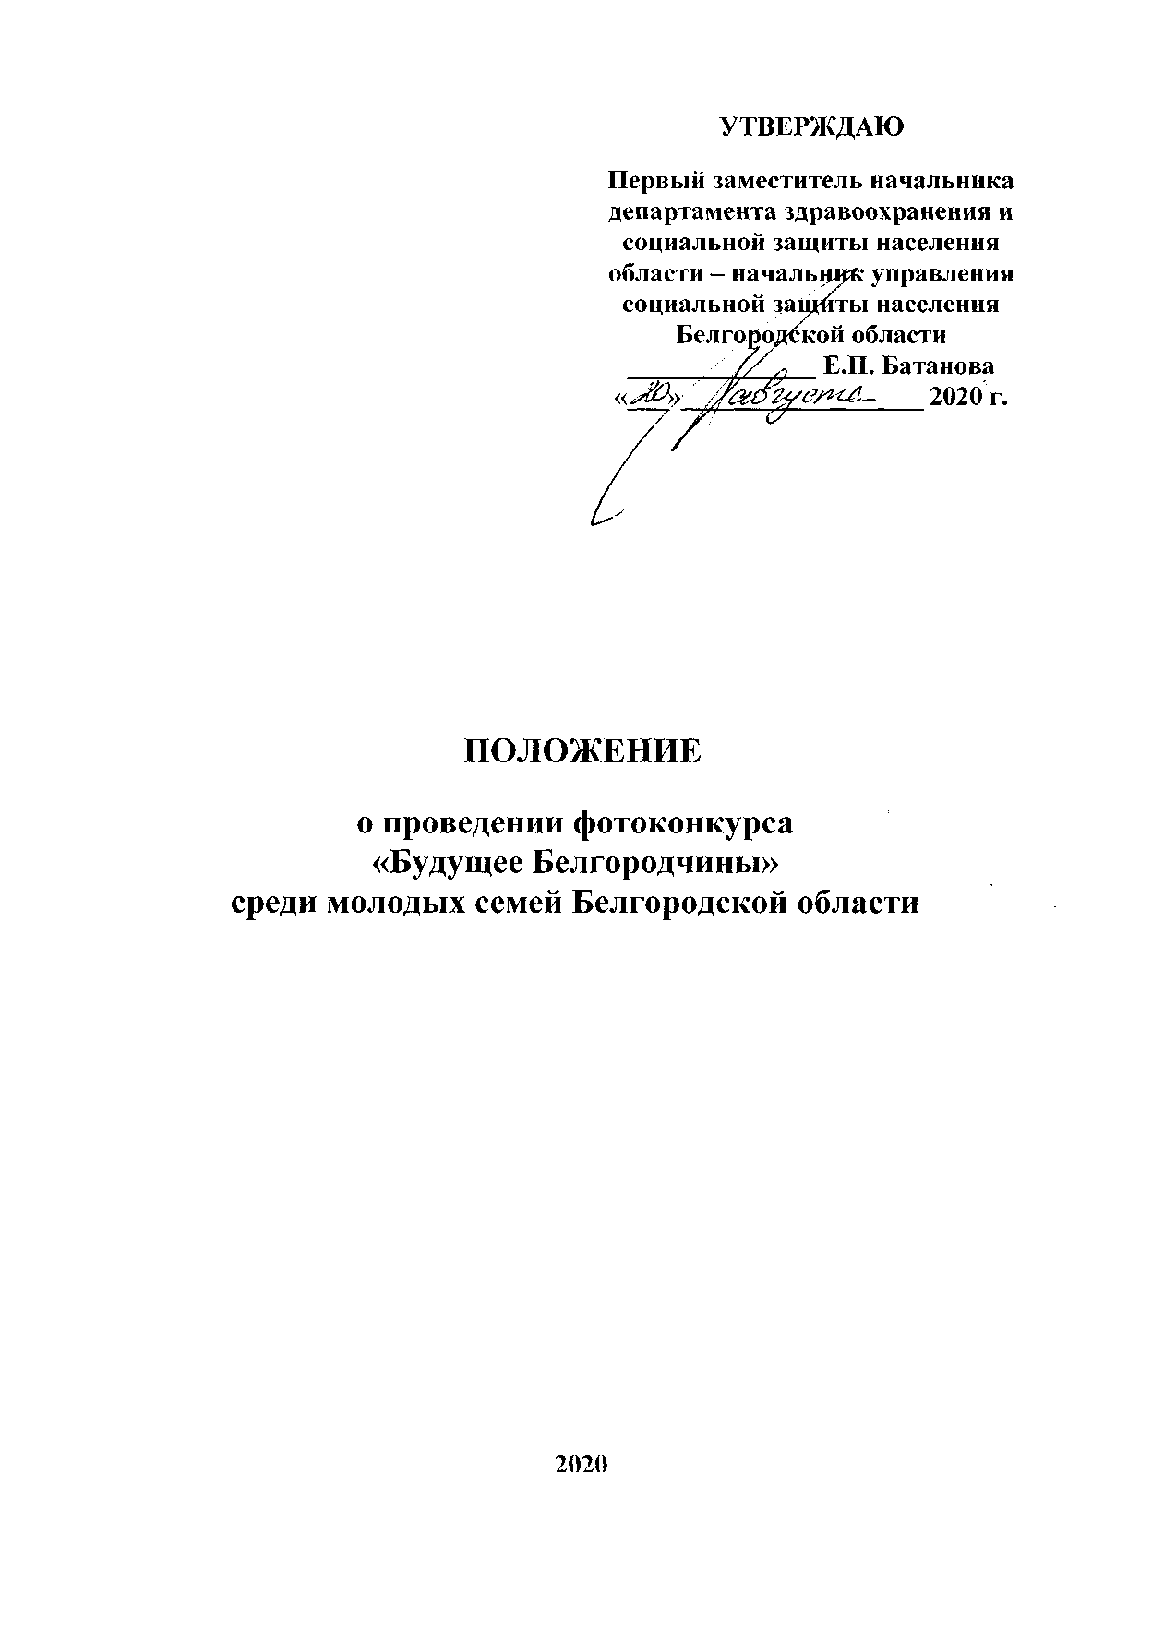
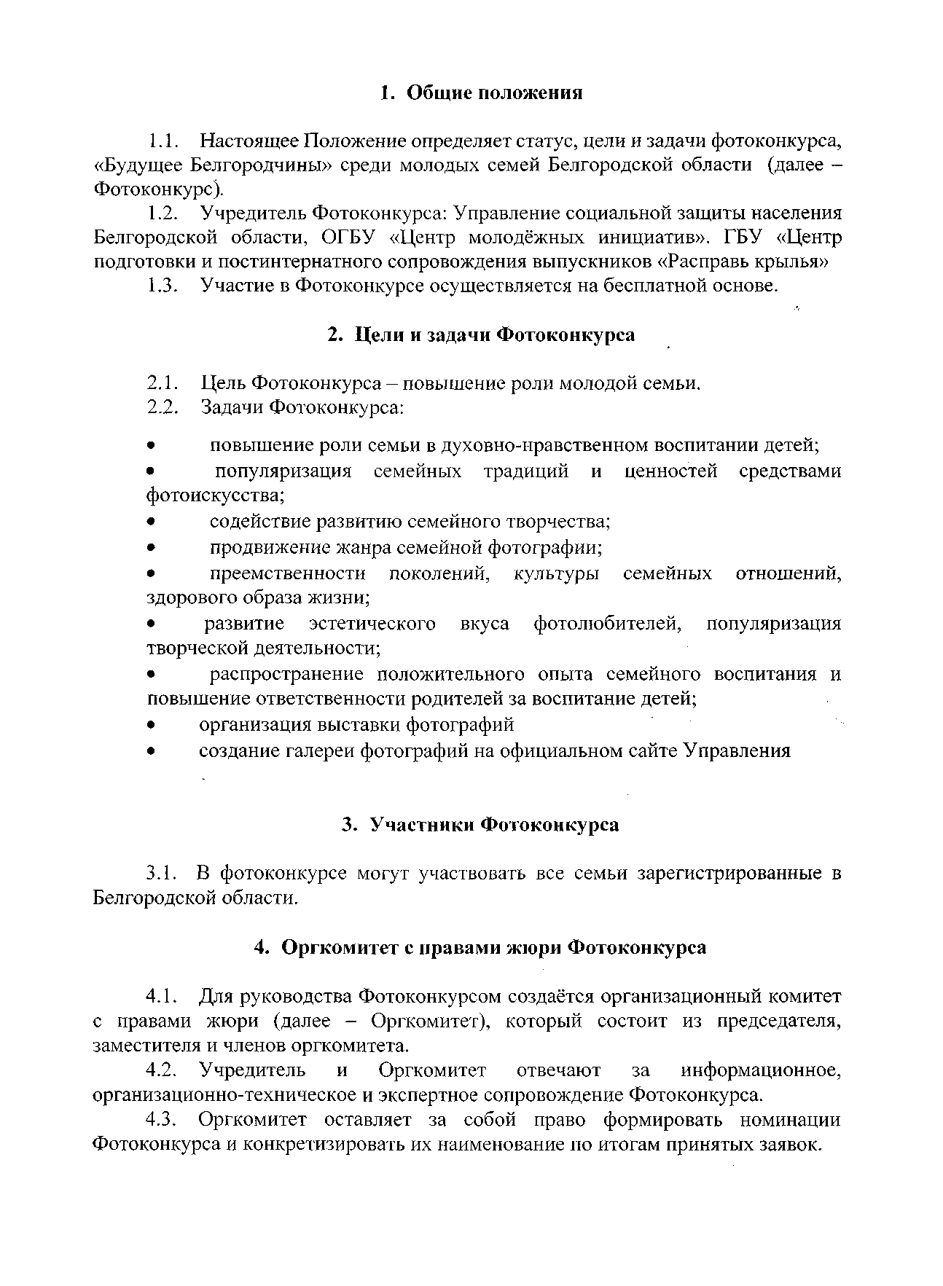

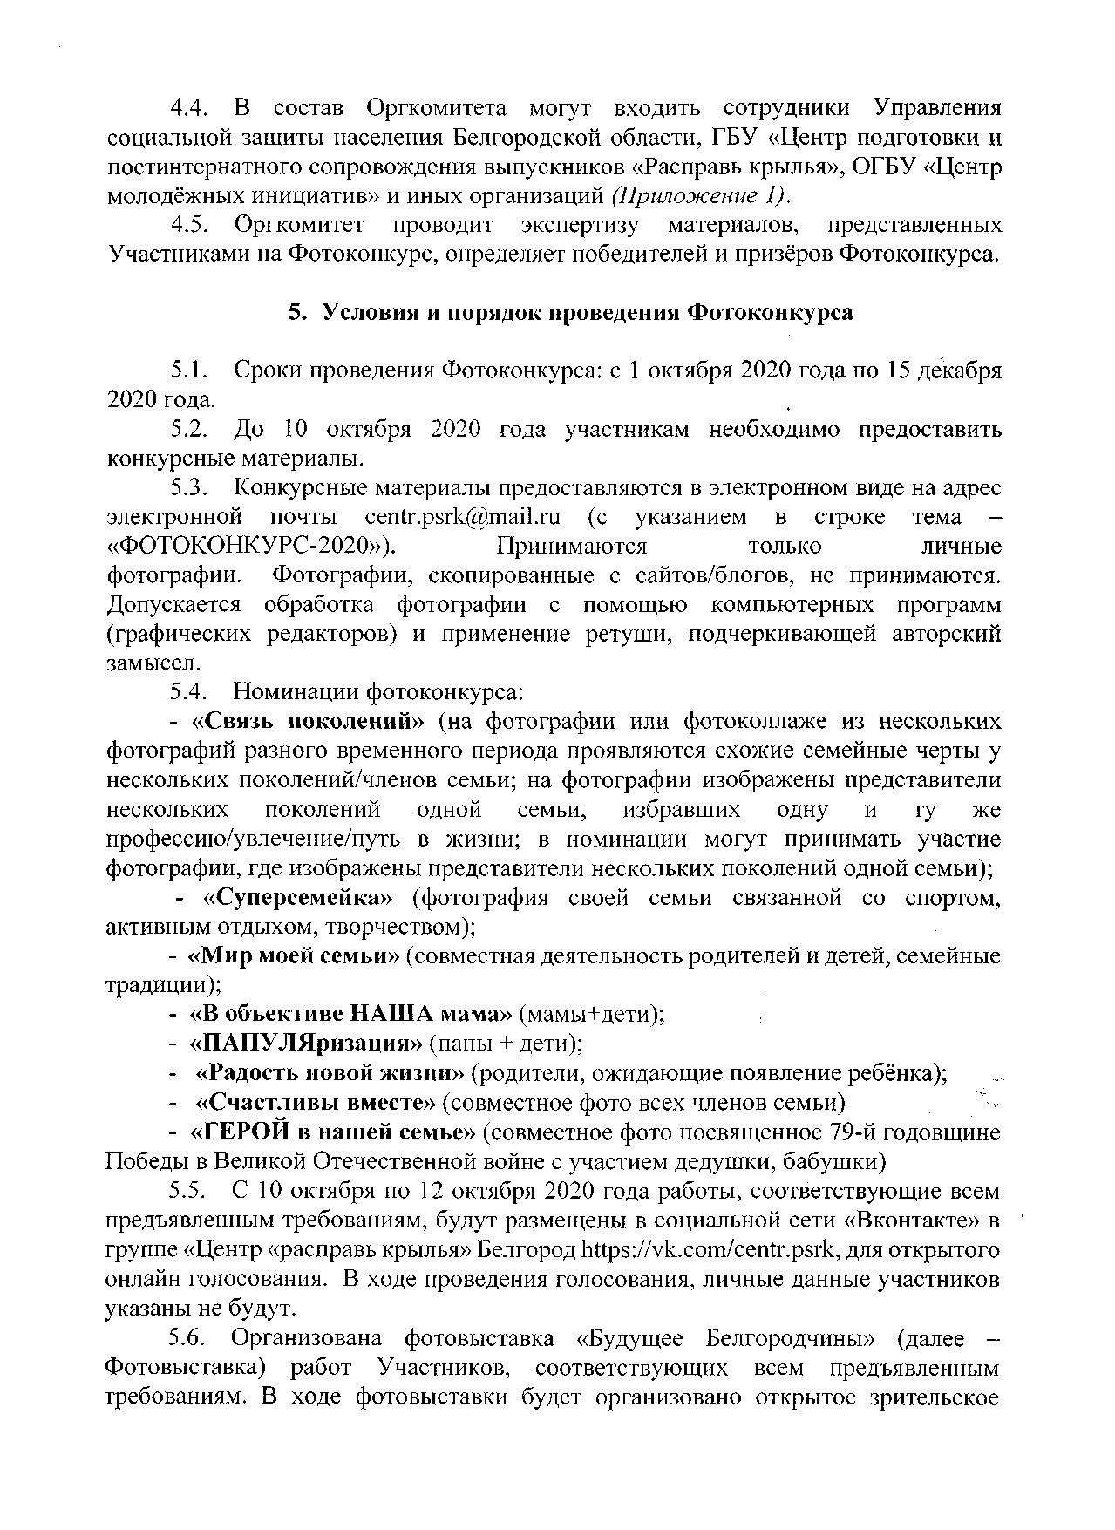

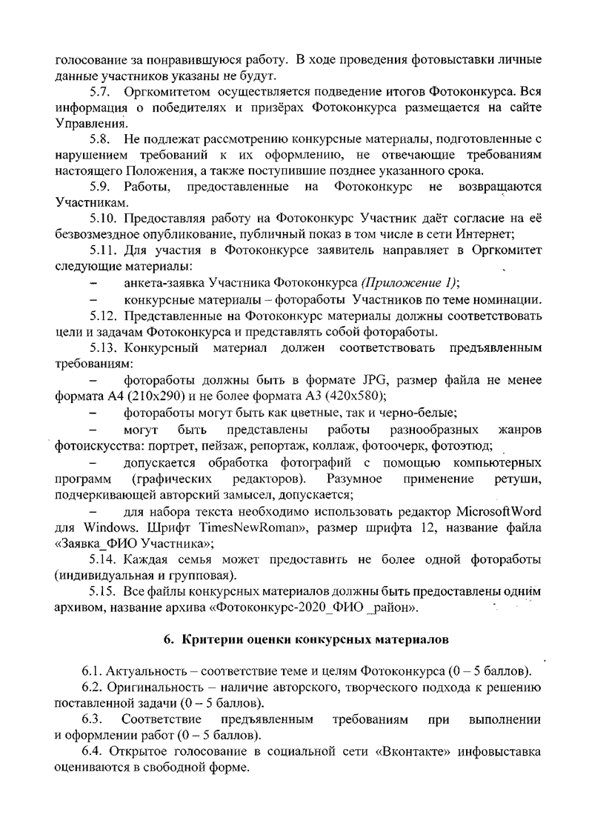
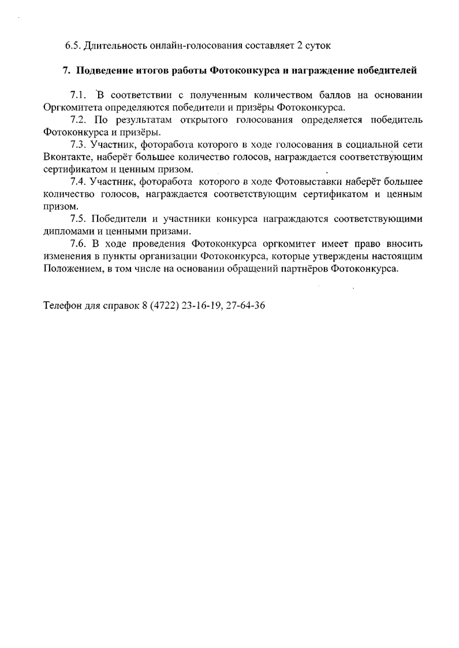

ЗАЯВКА НА УЧАСТИЕ
В фотоконкурсе «Будущее Белгородчины» среди молодых семей

ФИО
Район, в котором зарегистрирована семья
Название номинации
Состав семьи
Количество предоставляемых работ
Дата рождения членов семьи
Адрес проживания
Телефон
Электронная почта
Страница в Вконтакте

